Kollaboratives Schreiben:
Studierende arbeiten gemeinsam an Texten

Kurzbeschreibung
Kollaboratives Schreiben bezeichnet die gemeinsame Arbeit von Teilnehmer*innen (TN) an Texten. Die Methoden sind vielfältig und eignen sich für alle Lehrveranstaltungen, in denen Texte produziert werden (bspw. Präsentationen, Portfolios oder Seminararbeiten). Durch die Verwendung von digitalen Tools wird das gemeinsame Schreiben erleichtert; es kann gleichzeitig gemeinsam (synchron) oder zeitlich versetzt (asynchron) an einem Dokument gearbeitet werden. Die TN können dabei den gesamten Text gemeinsam erstellen oder an einzelnen Stellen des Schreibprozesses zusammenarbeiten.

Allgemeine Eckdaten
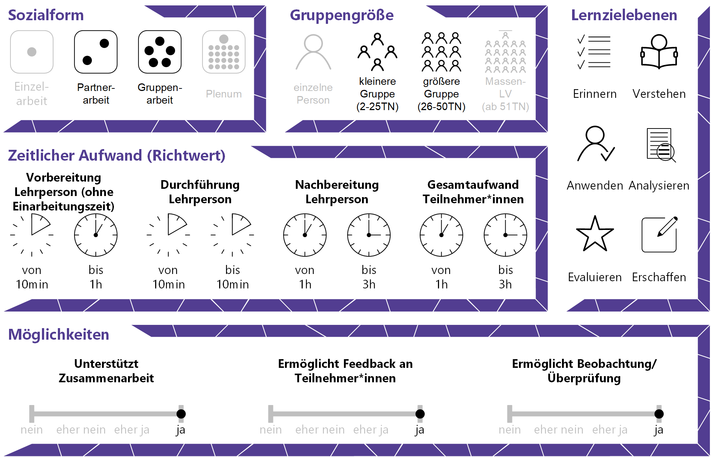

Inhaltsverzeichnis

Gründe für den Einsatz 1
Technische Infrastruktur / Empfehlungen 1
Rolle der Lehrperson 1
Einsatzmöglichkeiten / Methoden 1
Gemeinsame Texterstellung: 1
Gemeinsame Textüberarbeitung: 2
Gemeinsame Wissenssammlung: 2
Zeitlicher Aufwand 3
Tipps zur Umsetzung 3
Vorteile / Herausforderungen 4
Einfluss auf Lernerfolg 4
Einfluss auf Motivation 4
Rechtliche Aspekte 4
Mögliche Tools für Umsetzung 5
Online-Kollaborationstools 5
Wikis 5
Lernmanagementsysteme 5
Anwendungsbeispiel 6
Weiterführende Literatur und Beispiele 6
Quellen 7

Gründe für den Einsatz
- Beim kollaborativen Schreiben können die TN ihre Stärken einsetzen, Schwächen werden durch die Gruppe ausgeglichen.
- Der gemeinsam erstellte Text ist qualitativ hochwertiger als Einzelarbeiten.
- Durch die Gruppenarbeit entstehen weniger Texte, was einen geringeren Korrekturaufwand für die Lehrperson zur Folge hat.
- Die TN erhalten Übung im gemeinsamen Arbeiten, was für ihre spätere Berufslaufbahn wichtig sein kann.

Technische Infrastruktur / Empfehlungen
Lehrpersonen benötigen ein technisches Gerät mit stabiler Internetverbindung, den TN sollte am besten geraten werden, ein internetfähiges Gerät mit Tastatur zu verwenden, da das das Schreiben komfortabler macht.

Rolle der Lehrperson
Die Lehrperson (LP) erklärt den Arbeitsauftrag (und ggf. das Tool) und hält sich dann im Hintergrund, während die TN arbeiten. Die LP steht für Fragen zur Verfügung, koordiniert den Ablauf und moderiert on- und offline.

Einsatzmöglichkeiten / Methoden

Gemeinsame Texterstellung:
Beim kollaborativen Schreiben werden Texte von mehreren TN erstellt. Geeignete Software, v.a. Online-Plattformen, machen das gemeinsame Schreiben einfach: Die TN können über ihre eigenen Geräte (oder Geräte in einem Computerraum der Hochschule) zugreifen, Ausbessern und Umformulieren funktionieren problemlos und alle Änderungen sind sofort für alle sichtbar. Die TN werden dazu in Gruppen eingeteilt und arbeiten an ihrem Arbeitsauftrag gemeinsam in einem Dokument. Das kollaborative Schreiben kann, je nach Projekt und Aufgabenstellung, mit einer Zeitbeschränkung „live“ in der Präsenzeinheit durchgeführt werden (synchron) oder von zu Hause aus über Tage und Wochen hinweg erfolgen (asynchron). Arbeitet die Hochschule mit Office365, können die TN dort gemeinsam über OneDrive an einem Text oder einer Präsentation arbeiten. Alternativ gibt es andere Anbieter*innen, die einen ähnlichen Funktionsumfang ermöglichen (siehe unten).
Durch das gemeinsame Schreiben an einer Inhaltszusammenfassung, einem Präsentationstext oder einem wissenschaftlichen Text können die TN ihre individuellen Kompetenzen einbringen, eventuelle Schwächen werden von anderen ausgeglichen. Die kollaborative Texterstellung nimmt tendenziell mehr Zeit in Anspruch als individuelles Schreiben, der fertige Text ist danach aber zumeist gehaltvoller und qualitativ hochwertiger.

Gemeinsame Textüberarbeitung:
Bei dieser Methode geschieht der Überarbeitungsprozess eines Textes kollaborativ, indem Feedback zu einem bereits bestehenden Text gegeben wird. Kollaborative Texteditoren wie ZUMpad, Office365 oder GoogleDocs ermöglichen eine gemeinsame Textüberarbeitung schnell und einfach. Die TN und auch die Lehrperson können Textstellen markieren und mit Kommentaren versehen. Der Vorteil dieser E-Learning-Methode liegt darin, dass der Originaltext im Gegensatz zur Korrektur mit Stift und Papier unversehrt bleibt. Das Feedback befindet sich in separaten Kommentarfeldern und kann – je nach verwendetem Tool – ein- und ausgeblendet werden, außerdem können vorhergehende Versionen eingesehen und Änderungen rückgängig gemacht werden.
Die TN können synchron einen Text überarbeiten oder asynchron, beispielsweise bis zur nächsten Einheit, ihre Kommentare abgeben. Der Inhalt des Feedbacks sollte von der Lehrperson festgelegt werden, beispielsweise mit einem Kriterienkatalog, der auf sprachliche, strukturelle, formale und/oder inhaltliche Aspekte eingeht. Besonders bietet sich an, den Text auf Leerstellen zu kontrollieren: Wo sind mehr Informationen nötig, welche Stellen sind für Leser*innen unverständlich?
Am Ende der kollaborativen Feedbackschleife überarbeitet der*die Autor*in den Text anhand der Kommentare und entscheidet dabei selbst, welche Vorschläge er*sie übernimmt und welche nicht.

Gemeinsame Wissenssammlung:
Für gemeinsame Wissenssammlung bietet es sich an, ein Wiki zu verwenden. Wikis sind Webseiten, auf denen mehrere TN gemeinsam Texte schreiben können. Wikis werden vorwiegend als Informationsspeicher genutzt und führen somit dazu, dass sich die TN bei der Arbeit an ihren Texten vertiefend mit den Lehrveranstaltungsinhalten auseinandersetzen. Wikis können auf verschiedene Arten erstellt werden. Am einfachsten und schnellsten geht es, eine einzelne Seite zu einem bestehenden Wiki (wie z.B. Wikipedia) hinzuzufügen. Lernplattformen wie Moodle bieten ebenfalls die Möglichkeit, ein Wiki zu erstellen. Hat man viel Expertise, kann man darüber hinaus ein Wiki auf einem eigenen Server hosten.
Um einen reibungslosen Ablauf des gemeinsamen Schreibens zu gewährleisten, ist gute Organisation notwendig: Wer ist für welchen Teil zuständig? Bis wann muss was geschrieben sein? Das Schreiben eines Wikis kann synchron und asynchron erfolgen, im Idealfall werden die Texte nach dem gemeinsamen Schreiben auch noch gegenseitig überarbeitet. Dafür gibt es meist einen Diskussionsbereich, wo die Autor*innen die Änderungen besprechen können, sowie die Möglichkeit, vorhergehende Versionen wieder herzustellen. Die Erweiterung und Verbesserung des Wikis sind somit für alle sichtbar. Zur Übung können fremde Texte auf Richtigkeit kontrolliert und überarbeitet werden, beispielsweise auf Wikipedia.

Zeitlicher Aufwand
Je nach Methode kann eine längere (technische) Vorbereitungszeit, zum Beispiel beim Erstellen eines Wikis, notwendig sein. Der Einrichtungs- und Planungsaufwand nimmt danach aber stark ab. Online-Texteditoren wie ZUMPad oder ein Office365-Dokument sind in wenigen Minuten erstellt. Letztlich bleibt für Sie nur der Zeitaufwand für die Erstellung des Arbeitsauftrages und für Korrekturen/Bewertungen.
Der Aufwand für die TN kann von Ihnen gesteuert werden. Von einer halbstündigen Feedbackrunde bis zu wochenlangen gemeinsamen Projekten ist alles möglich.

Tipps zur Umsetzung
- Verteilen Sie die Aufgaben klar und setzen Sie Deadlines.
- Testen Sie die verwendeten Tools im Vorhinein (auch mit unterschiedlichen Browsern).
- Überprüfen Sie Nutzungsbedingungen und Datenschutzrichtlinien der verwendeten Plattformen.
- Setzen Sie Methoden und Tools wiederholt ein und beginnen Sie mit kurzen Aufgaben, bevor sie beispielsweise eine ganze wissenschaftliche Arbeit kollaborativ verfassen lassen.

Vorteile / Herausforderungen
Vorteile siehe Gründe für den Einsatz, Einfluss auf Lernerfolg und Einfluss auf Motivation.
Eine Herausforderung ist die Beurteilung. Bei Gruppenarbeiten besteht immer das Risiko, dass sich einzelne TN nicht oder nur sehr wenig beteiligen. Da nicht nachvollziehbar ist, welcher Teil von wem stammt, bekommt wahrscheinlich die ganze Gruppe die gleiche Bewertung, unabhängig vom tatsächlichen Aufwand. Zu Beginn verläuft die kollaborative Arbeit vielleicht holprig, bis sich die TN an die Methode gewöhnen.

Einfluss auf Lernerfolg
Der Schreibprozess in Gruppen erleichtert das Schreiben für jedes einzelne Gruppenmitglied. Durch das interaktive Formulieren werden die Kompetenzen der einzelnen ausgeglichen. TN setzen ihre Expertise ein und erwerben neue Kenntnisse durch die Arbeit mit anderen. Sie sind gleichzeitig Leser*innen und Schreiber*innen und lernen so, eigene und fremde Texte zu verbessern und im Team zu arbeiten (Vorbereitung auf das berufliche Leben). Zusätzlich werden durch die Arbeit mit Online-Kollaborationstools digitale Kompetenzen erworben bzw. gestärkt.

Einfluss auf Motivation
Gruppenprozesse können persönlichkeitsstärkend wirken. TN können ihre Expertise und Stärken einbringen, alle sind am Endprodukt beteiligt. Die gemeinsame Arbeit unterstützt die Entstehung eines Gemeinschaftsgefühls. Alle sind in die gesamte Kommunikation eingebunden.

Rechtliche Aspekte
Mit diesem Absatz möchten wir Sie für rechtliche Aspekte beim Einsatz von digitalen Technologien in Unterricht und Lehre sensibilisieren. Gesetzliche Bestimmungen sind jedenfalls einzuhalten. Für diesen Use Case sind insbesondere folgende Rechtsthematiken relevant:
- Urheberrecht
- Nutzungsbedingungen (der verwendeten Tools)
- Datenschutzgrundverordnung (inkl. Datensicherheit)
- Prüfungsordnung
Bitte wenden Sie sich bei weiteren Fragen an die zuständige(n) Abteilung(en) Ihrer Institution.

Mögliche Tools für Umsetzung

Online-Kollaborationstools
Zum kollaborativen Schreiben werden Online-Kollaborationstools verschiedenster Art verwendet, mit denen mehrere TN gleichzeitig an einem Text arbeiten und Änderungen nachverfolgt und wiederhergestellt werden können. Das sind beispielsweise:
- webbasierte Texteditoren wie ZUMPad (Freeware, ohne Registrierung/Anmeldung, Firmensitz in Deutschland)
- Produkte der Google Suite z.B. GoogleDocs und GoogleSlides (kostenloser Account für Ersteller*innen notwendig; Anmeldung für TN möglich, aber nicht notwendig, ansonsten anonyme Nutzung)
- Office365, z.B. PowerPoint und Word (Lizenz muss vorhanden sein, alle Bearbeiter*innen müssen eingeloggt sein; derzeit kostenlos für 1 Jahr verfügbar bzw. oft direkt von Hochschulen zur Verfügung gestellt)

Wikis
Wikis sind Plattformen, auf denen Wissen gesammelt wird, in dem Nutzer*innen einzelne Seiten gemeinsam erstellen und überarbeiten.
- Wiki-Software: z.B. MediaWiki und DokuWiki (Open Source zum Aufsetzen eines Wikis am eigenen Server)

Lernmanagementsysteme
Lernmanagementsysteme (LMS) ermöglichen Online-Aktivitäten, Kommunikation und die Verwaltung von Materialien und TN. An Hochschulen ist meist ein bestimmtes LMS in Gebrauch, welches von allen LP genutzt werden kann.
- Moodle (freies Lernmanagementsystem, Wiki-Funktion vorhanden)
- itslearning (kommerzielles Lernmanagementsystem)

Anwendungsbeispiel
In einer Lehrveranstaltung sollen die TN in kleinen Gruppen (4-5 Personen) eine Präsentation erstellen. Die TN verwenden dafür ein Online-Präsentationstool (GoogleSlides) und arbeiten über eine Woche hinweg gleichzeitig oder zeitversetzt an den Folien. Eine Person bessert beispielsweise die Tippfehler aus, eine Person kümmert sich um das Layout, alle steuern Inhalte bei. Die Gruppenpräsentation ist am Ende umfangreicher und durchdachter als von einer Einzelperson.
In einer anderen Lehrveranstaltung sollen die TN lernen, wie man eine wissenschaftliche Arbeit verfasst. Eine Aufgabe ist die Verfassung eines Abstracts. Bevor die TN ihre Abstracts einreichen, teilen sie sie über einen Online-Texteditor und geben sich in Paaren/kleinen Gruppen gegenseitig unter Verwendung von Markierungen und/oder Kommentaren Feedback. Anschließend geben die TN ihre Abstracts über einen Link zum Online-Texteditor ab, so kann die Lehrperson die Änderungen und das Feedback nachverfolgen. Diese Schritte werden von der LP über Deadlines angeleitet (Abgabe bis 15. d.M., Feedback bis 22. d.M., Überarbeitung bis 29. d.M.). Die Einteilung der Teams kann den TN überlassen werden (in der Einheit oder als Online-Abstimmung) oder von der LP vorgenommen werden. In der Regel sind die TN bemühter, wenn sie wissen, dass nicht nur die LP, sondern auch Kolleg*innen ihre Texte lesen. Außerdem ist der Überarbeitungsprozess ein wichtiger Schritt des wissenschaftlichen Schreibens, der hier geübt wird.

Weiterführende Literatur und Beispiele
- Narr, Kristin. Kollaboratives Arbeiten im Seminar: welche Tools für welchen Zweck? CC BY-SA 3.0 DE by Kristin Narr für wb-web.
- ZUM-Unterrichten: Kooperatives Schreiben. CC BY-SA 4.0.

Quellen

Faistauer, Renate (1997). Wir müssen uns zusammen schreiben! Innsbruck, Wien: Studienverlag.
Ebda.
Narr, Kristin. Kollaboratives Arbeiten im Seminar: welche Tools für welchen Zweck? Abgerufen von https://wb-web.de/material/medien/kollaboratives-arbeiten-im-seminar-welche-tools-fur-welchen-zweck.html CC BY-SA 3.0 DE by Kristin Narr für wb-web.

